приложение
Государственное казенное образовательное учреждение для детей сирот и детей, оставшихся без попечения родителей, специальная (коррекционная) школа – интернат для детей сирот и детей, оставшихся без попечения родителей, с ограниченными возможностями здоровья имени Акчурина А.З. с. Камышла

__________________________________________________________________________

Конспект занятия
«Введение в образовательную программу»
Педагог дополнительного образования
Насырова Гульнара Рашитовна

Цель занятия: заинтересовать детей перспективой участия в образовательной программе «Мастерилка».
Задачи:
- Познакомить с народной куклой, с традицией изготовления и использования различных видов оберегов в русских домах, их предназначение;
- Научить детей украшать готовые обереги – лапоточки;
- Научить детей народной потешке «Яшка» и играм;
- Воспитывать уважительное отношение к культуре своего народа;
- Развивать у детей чувство коллективизма, творческие способности, коммуникабельность.
- Развивать мелкую моторику кистей рук, глазомер, творческое воображение.
Материалы и оборудование
- выставка тряпичных кукол, оберегов, амулетов;
- фурнитура для украшения поделки;
- готовые лапоточки, клей, кисточки, ватные диски, влажные салфетки.

Ход занятия.
Орг.момент:
Дети входят в зал под аудиозапись народной песни «»
Педагог:
Здравствуйте гости дорогие,
Устали с дороги?
Проходите в горницу,
Не стойте на пороге.
А для того чтобы поприветствовать друг друга, как в старину, разучим обряд «приветствие».
Смотрим на меня и повторяем за мной:
Мое сердце (правую руку открытой ладонью к сердцу),
Мое солнце и воздух (правую руку вверх)
Пойдет с добром к вам (поклон)
Рассаживайтесь, гости дорогие! Красному гостю и красное место!
По старой русской традиции, приходящий в дом незнакомый человек, называл свое имя, и чем он занимался. Давайте сделаем то же самое: меня зовут Гульнара Рашитовна, я руководитель творческого объединения "Мастерилка", люблю заниматься рукоделием и с радостью учу этому детей. Назовите своё имя, и расскажите чем вы любите заниматься. (ответы детей)

Основная часть:

Сегодня я хочу вам рассказать и показать, чем мы занимаемся .А для этого я вас приглашаю на посиделки, где мы будем разговоры разговаривать, игры играть и рукодельничать,. Что означает слово «посиделки»? Послушайте: «По-сидел-ки…» (Посидеть, сидеть). Что же на посиделках делали? Просто сидели на лавках? И больше ничего? (ответы детей)
Собирались девицы на посиделки в самом большом доме в деревне. Спрашивали хозяйку: «Не пустишь ли нас на посиделки в свою избу?». Приносили гостинцы. Хозяйка брала угощенье и пускала девушек в дом. Девушки приносили с собой работу: пряли, ткали, вышивали. Песни пели, беседу вели. Каждая девочка приносила корзину или короб с куклами, сделанные своими руками. И я к вам на посиделки пришла со своими куклами, с которыми хочу вас познакомить.
Посмотрите, сколько здесь кукол, какие они все красивые и разные. Но мы с вами сегодня поговорим о русской народной кукле. Сейчас известно 90 видов кукол. Народная тряпичная кукла была не просто игрушкой, она несла в себе определённый смысл: считалось, что такая кукла охраняет детский сон и оберегает ребёнка от злых сил.
Куклы – обереги на Руси ведут свою историю с древних языческих времен. Главная черта российских народных куколок – чистый лик, без носа, рта и глаз. Потому что по старинным поверьям считалось, что "если не нарисуешь лицо, то не вселится нечистая сила и не принесет ни ребенку, ни взрослому человеку вреда". По преданию, однажды такая кукла спасла жизнь, заменив человека во время жертвоприношения.
Куклы были не только девчачьей забавой. Играли до 7-8 лет все дети, пока они ходили в рубахах. Но лишь мальчики начинали носить порты, а девочки юбку, их игровые роли и сами игры строго разделялись.
Пока дети были маленькими, кукол им шили матери, бабушки, старшие сестры. С пяти лет такую, потешку уже могла делать любая девочка.
Умение ребенка оценивали взрослые. По красоте самодельной куклы судили о вкусе и умениях её хозяйки, судили о её мастерстве и вкусе. В кукольных играх дети учились шить, вышивать, прясть, постигали традиционное искусство одевания.
Куклы делились на игровые, обережные и обрядовые. Игровые – для детских игр, обрядовые играли важную роль в различных народных обрядах обережные- охраняли от зла и нечистой силы.
Многие века существует проверенная временем традиция защищать и украшать свой дом с помощью оберегов. Наши далекие предки мудро и по-хозяйски использовали добрую силу природы. Они искренне верили в чудесные возможности таких простых и привычных вещей как веник, колокольчики, ложки и т.д. Миниатюрные изображения топора, веника, лаптей широко применялись в оберегах. А украшали эти миниатюрные обереги сухой травой, плодами, семенами, шишками и т.д.
Давайте сегодня с вами изготовим оберег, который называется -«Лапоточки».

Оберег «Лапоточки»
Демонстрация и показ.
Обуви вообще придавалось огромное значение в древности. Она передавалась из поколения в поколение и означала, что дети идут по пути отцов – наследуют традиции. Если человек ссорился с родней, про него говорили – «сбился с пути». Чтобы вернуть «беспутному» ум-разум, на его ноги следовало надевать старые «фамильные» лапти.
Лапти оберегают семейные ценности и семейный бизнес, особенно если расположены над порогом или рядом с калиткой. Но не только на забор вешают лапти. Пару лаптей нужно иметь в прихожей и размещать их обязательно слева от входной двери: такой оберег не пустит в дом разлучниц. Сделать оберег самому – вполне по силам. Особенно при соблюдении некоторых правил:
- нельзя создавать оберег для себя;
- намерения должны быть чистыми и добрыми:
Заготовки лапоточков у нас с вами уже есть. Сегодня с вами мы будем их украшать. Но прежде чем начать работу вспомним правила работы с клеем:
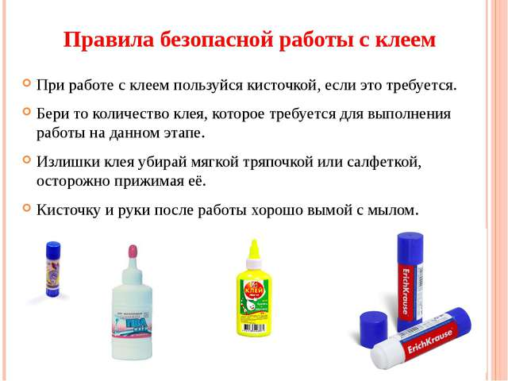
Технику по ножницам
Украшаем лапоточки по своему вкусу, так как вам хочется и нравится. На столах листочки, в которых написано смысловое значение каждого предмета. Ведь мы с вами делаем не просто украшение, а оберег. (пока дети работают можно озвучить значение каждого украшения).
Технологическая карта (приложение).
Ребята, какие вы молодцы! Какие замечательные лапоточки у вас получились! Помните я вам говорила, что оберег нельзя делать для себя, его обязательно надо подарить. Я вам предлагаю подарить их присутствующим гостям.

Динамическая пауза:
Игра с куклой «Яшка»
После того, как заканчивали свои рукоделия, девчонки и мальчишки играли в игру «Яшка». Встали все в хоровод и повторяем за мной слова :
Яшка, ты Яшка,
В клеточку фуражка,
Красная рубашка,
Рванные штаны (2 хлопка),
С правой стороны (2 хлопка).
Выбираем водящего. Водящий в центре круга с куклой кружится вокруг себя, на кого кукла укажет, тот и водящий.
Подведение итогов.
Вам понравилось сегодняшнее занятие? Что нового вы узнали? Спасибо вам большое и давайте поклонимся друг другу, как это делали в старину и как мы делали в начале занятия.
Мое сердце (правую руку открытой ладонью к сердцу),
Мое солнце и воздух (правую руку вверх)
Пойдет с добром к вам (поклон)

Использованная литература и ресурсы:
1. Аникина, В., Жигулева, В. Рязанцев, А. Мудрость народа. Жизнь человека в русском фольклоре. Вып. 2. Детство: Отрочество [Текст] / В. Аникина, В. Жигулева, А. Рязанцева. – М. : Худож. лит., 1994. – 525с. : илл.
2. Голозова, Ю. Б. Калейдоскоп чудесных ремесел [Текст]: популярное пособие для родителей и педагогов / Ю. Б. Голозева. - Ярославль: Академия развития, 1998.-208с. – Библиогр. : 207с. : илл.
3. Дайн, Г. Л. Русская тряпичная кукла. Культура, традиции, технология [Текст] / Г. Л Дайн, М. Н. Дайн. - М. : Культура и традиции, 2007.- 120 с. : илл.
Дайн, Г.Л. Русская тряпичная кукла. Культура, традиции, технология [Текст] / Г.Л Дайн, М.Н. Дайн.- М.: Культура и традиции, 2007.- 120 с.
Зимина, З.И. Текстильные обрядовые куклы [Текст] / З.И. Зимина. -
Котова, И.Н. Русские обряды и традиции. Народная кукла [Текст] / И.Н. Котова, А.С. Котова.- СПб, Паритет, 2003.- 240 с.
Народная кукла: [Электронный ресурс] //vedjena.gallery. –2008.- 30 ноября
Русские обрядовые куклы: [Электронный ресурс] //club.osinka. –2008.- 15 ноября
Ручная Работа: Электронный ресурс]: ///handmade.idvz .- 2008. - 20 ноября
Славянская доктрина :[Электронный ресурс] //mirtesen.- 2008. - 26 ноября

Приложение1

Во горенке во новой, во горенке во новой
люли, люли во новой, люли ,люли во новой
Стоял столик дубовой, стоял столик дубовой
Лёли, лёли дубовой, Лёли, лёли дубовой
Гулял парень молодой, Гулял парень молодой
Люли, люли молодой, люли молодой.
проигрыш
Красных девок завлекал, Красных девок завлекал
Лёли,лёли завлекал,лёли завлекал
Подарочки раздавал, подарочки раздавал
Лёли,лёли раздавал, лёли,лёли раздавал
проигрыш
У нас девки не горды, у нас девки не горды
лёли,лёли не горды, лёли не горды
Подарочки приняли, подарочки приняли
Лёли, лёли приняли, лёли, лёли приняли

Приложение 2
Ставим шаблон и обводим его карандашом. | 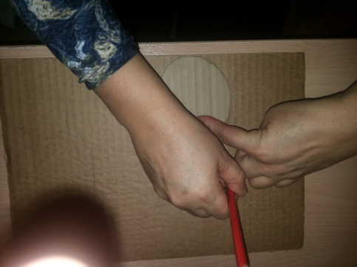
Шаблон верха ставим на картон и обводим. | 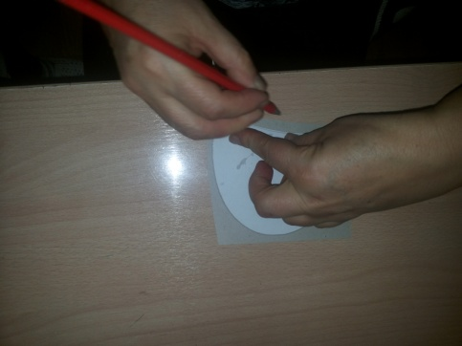
Вырезаем. | 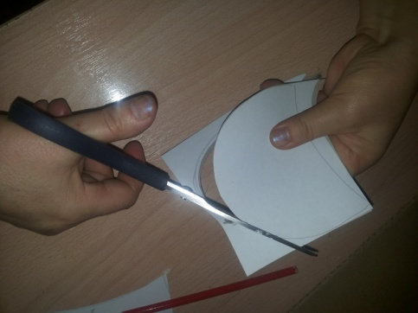
Вырезаем из синтепона подкладку под мешковину, размер меньше верха. Приклеиваем синтепон к верху. | 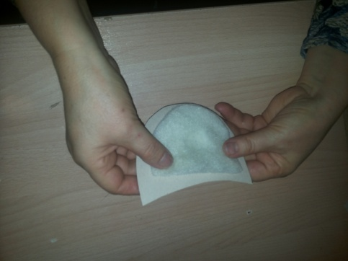
Сверху по приклеиваем мешковину, аккуратно лишнее отрезаем. | 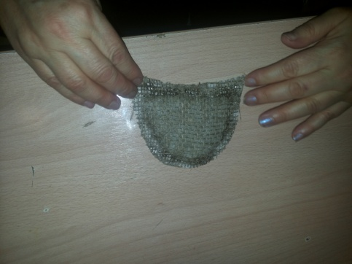
Приклеиваем мешковину на низ, лишнее отрезаем. | 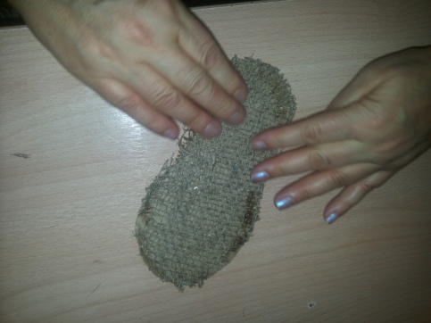
Соединяем верх и низ. | 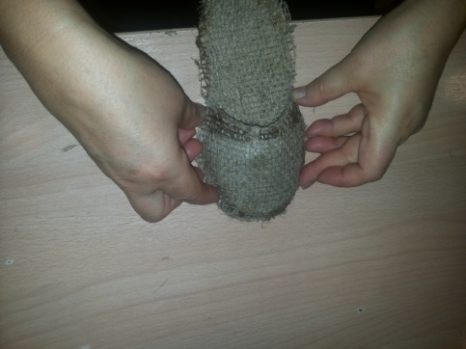
Украшаем разными семенами, шишками, плодами, цветами, листьями и т.д. по своему вкусу. | 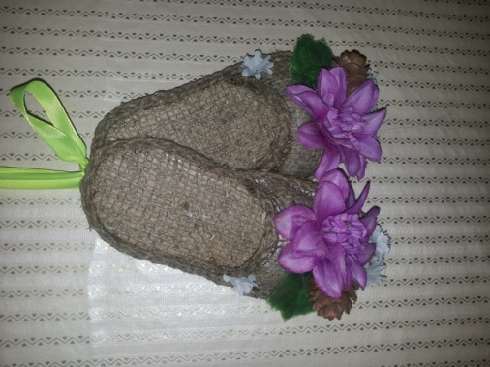

Приложение 3
Символика предметов на оберегах

Метла - выметает из дома ссоры;
Мак - символ исполнения желаний, долголетие;
Хлеб - да будет дом гостеприимным;
Гречка, рис - достаток в доме;
Кукуруза - взаимопонимание; символ здоровья детей.
Горох, фасоль - мир и дружба;
Мешок - богатство;
Полотно - счастье в доме;
Рябина - помогает предсказаниям, оберегает от колдовства
Туя - вечная молодость;
Бобовые - символ достатка, сытности, физической силы.
Веник - выметает энергетическую пыль из дома.
Жаворонки - символ плодородия и деторождения.
Злаковые - символ материального достатка.
Лыко - здоровье ног.
Мешковина - достаток в доме.
Монета - копейка рубль бережет.
Орех - символ умственной силы, мудрости, долголетия.
Перец - от ссор в семье и символ женской красоты и молодости.
Подкова - удача, счастье.
Подсолнухи - энергия солнца и здоровья.
Семена подсолнуха - дети в доме;
Тыква - символ плодородия.
Фрукты, ягоды - рог изобилия.
Хлеб - духовное и материальное богатство.
Цветок - символ солнца.
Цветы - комфорт, уют.
Чеснок, лук - отгоняет нечистую силу.

